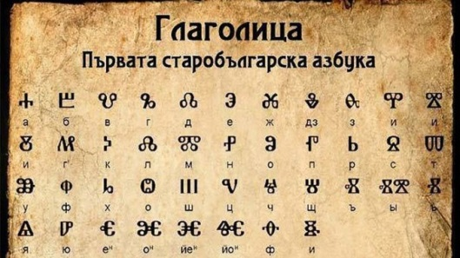
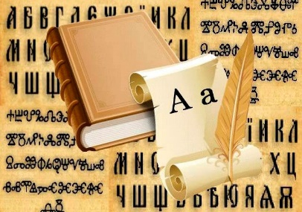
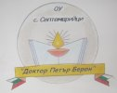
СКЪПИ УЧЕНИЦИ!
УВАЖАЕМИ КОЛЕГИ!
РОДИТЕЛИ!
През месец май празнуваме един от най-светлите БЪЛГАРСКИ ПРАЗНИЦИ!Денят на светите братя Кирил и Методий!Нека в този светъл празник да изразим нашето преклонение пред делото на създателите на нашата азбука.Да отдадем почит на тези,които утвърдиха това велико божествено творение с непрестанна борба,преминавайки през лишения,за да просъществува нашето А,Б,В!
Скъпи ученици, бъдете горди пазители на непреходното дело на светите братя! Да преоткрием магията и силата на българското слово, да преоткрием смисъла на познанието, както някога тази азбука е отворила очите на славянските народи към наука и култура.
Българската азбука-една от най-старите световни съкровищници е утвърдена с цената на много лишения от светите братя Кирил и Методий и техните ученици.В свят,в който вилнее безпросветност и жестокост,те създават и разпространяват познанието сред славянските народи!Тази азбука,която ни дава национално самочувствие и ни изпълва с национална гордост,с проява на силен дух,творчество и дръзновение, ще пребъде през вековете и ще дава познание и на бъдещите поколения!
Нека да дадем дължимото на този светъл празник като се включим в инициативата на РУО-гр.Монтана :
На 24 май да украсим всеки дом с българския национален флаг!
Балони с бяло, зелено и червено !
Да звучи в 12:00ч.-„Върви народе възродени“!
Прочит на художествено произведение, посветено на светите братя Кирил и Методий.
Напишете и публикувайте лично творчество,посветено на българската азбука!
Нарисувайте собствените си имена с глаголически текст на бял лист формат А4!
Всички ваши изяви и творения,изпратете до 20 май 2020г.на класните ръководители ,на учителя по Български език и литература или на директора на училището!
Първокласниците да изработят собственоръчно букви от различни материали!
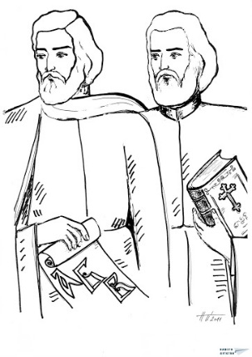
Скъпи ученици, уважаеми родители, колеги, нека всички проявим творчески дух и дръзновение,да отбележим по достойнство този светъл празник!
С уважени,
Цветан Цветков
Директор на ОУ“Д-р Петър Берон“-с. Септемврийци, общ. Вълчедръм, обл. Монтана

